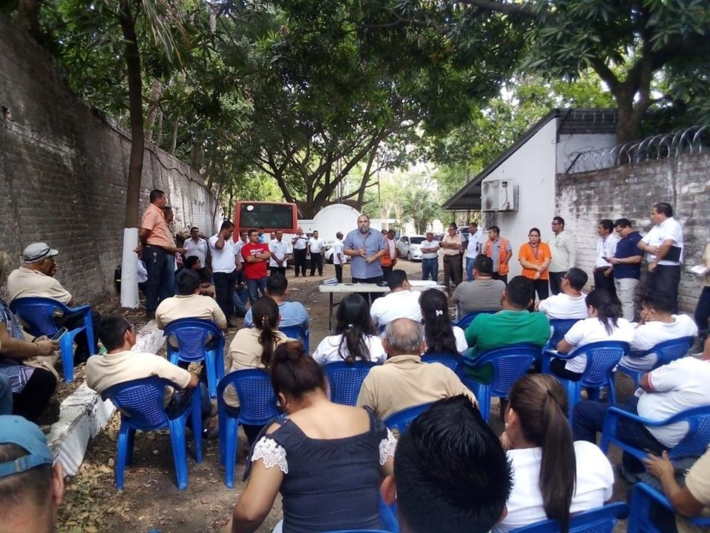
Jornada de información con las y los empleados municipales, en la emergencia nacional por COVID-19.
21 DE MARZO 2020

